24172 Комплект для маркировки поручней.
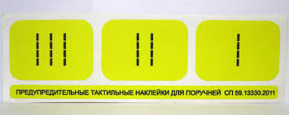
Тактильный указатель, содержащий основу, на одной из поверхностей которой размещены выступы, выполненные из УФ отверждаемого материала, свойства которого заданы за счет размещения УФ отверждаемого материала на поверхности основы в не отвержденном состоянии. Отличающийся тем, что указанные выступы выполнены в виде набора последовательно расположенных друг на друге слоев, начиная с первого.

Параметры | Характеристики
Материал наклейки | ПВХ пленка
Тактильный рельеф | Краска УФ-отверждаемая UF ink LH-100
Цвет фона знака | В соответствии с условиями заказчика
Цвет рисунка | В соответствии с условиями заказчика
Высота тактильных линий, мм | 0,7
Тактильный указатель | В соответствии с действующими ГОСТ и СНиП.
Ширина, мм | 50
Длина, мм | 70

